BỘ CÔNG THƯƠNG  ------- | CỘNG HÒA XÃ HỘI CHỦ NGHĨA VIỆT NAM  Độc lập - Tự do - Hạnh phúc  ---------------
Số: 1150/BCT-KHCN  V/v hướng dẫn thực hiện quy định mới về an toàn thực phẩm của liên minh châu Âu | Hà Nội, ngày 08 tháng 03 năm 2022

Kính gửi: | - Sở Công Thương các tỉnh/thành phố trực thuộc Trung ương;  - Ban Quản lý an toàn thực phẩm: Thành phố Hồ Chí Minh, Đà Nẵng, Bắc Ninh.
Vừa qua, Bộ Công Thương nhận được kiến nghị từ một số doanh nghiệp sản xuất kinh doanh sản phẩm chế biến bột (mì ăn liền, bún, miến, phở, hủ tiếu, bánh tráng...) về việc thực hiện quy định (EU)2021/2246 ban hành, sửa đổi quy định (EU)2019/1793 của liên minh châu Âu (EU) áp dụng tạm thời các biện pháp kiểm soát chính thức và khẩn cấp đối với một số thực phẩm nêu trên khi nhập khẩu vào EU. Theo hướng dẫn của EU, trước khi xuất khẩu các mặt hàng nêu trên, cơ quan nhà nước có thẩm quyền tiến hành kiểm tra quá trình sản xuất, lấy mẫu kiểm nghiệm dư lượng chất Etylen oxit và chứng nhận theo mẫu tại quy định (EU)2019/1793.
Để có cơ sở xem xét, chứng nhận phục vụ việc xuất khẩu các sản phẩm nêu trên vào EU, Bộ Công Thương đề nghị Sở Công Thương/Ban Quản lý an toàn thực phẩm các tỉnh, thành phố trực thuộc Trung ương hướng dẫn doanh nghiệp gửi văn bản đề nghị chứng nhận (nếu cần) kèm theo các bằng chứng về thông tin lô hàng được nêu tại phụ lục 1 về Bộ Công Thương (Vụ Khoa học và Công nghệ) trước khi làm thủ tục xuất khẩu.
Trong thời gian 5 ngày làm việc kể từ ngày nhận được yêu cầu, Bộ Công Thương đề nghị doanh nghiệp phối hợp với cơ sở kiểm nghiệm thực phẩm phục vụ quản lý nhà nước (Phụ lục 2) để lấy mẫu, kiểm nghiệm dư lượng chất Etylen oxit. Trên cơ sở kết quả kiểm nghiệm, báo cáo xác nhận thông tin (Phụ lục 1) của cơ sở kiểm nghiệm thực phẩm phục vụ quản lý nhà nước, Bộ Công Thương sẽ chứng nhận theo quy định. Trong trường hợp cần thiết, Bộ Công Thương tổ chức đoàn kiểm tra việc bảo đảm an toàn thực phẩm trong quá trình sản xuất thực phẩm xuất khẩu.
Bộ Công Thương thông báo đến Sở Công Thương/Ban Quản lý an toàn thực phẩm các tỉnh, thành phố trực thuộc Trung ương biết, hướng dẫn doanh nghiệp./.

Nơi nhận:  - Như trên;  - Bộ trưởng (để báo cáo);  - TT. Nguyễn Sinh Nhật Tân (để báo cáo);  - Các đơn vị: XNK; AM;  - Lưu: VT, KHCN, _{thangngm}. | TL. BỘ TRƯỞNG  VỤ TRƯỞNG VỤ KHOA HỌC VÀ CÔNG NGHỆ  Trần Việt Hòa

PHỤ LỤC 1
NỘI DUNG THÔNG TIN LÔ HÀNG ĐỀ NGHỊ CHỨNG NHẬN PHỤC VỤ XUẤT KHẨU
(Kèm theo Công văn số: 1150/BCT-KHCN ngày 08 tháng 03 năm 2022)
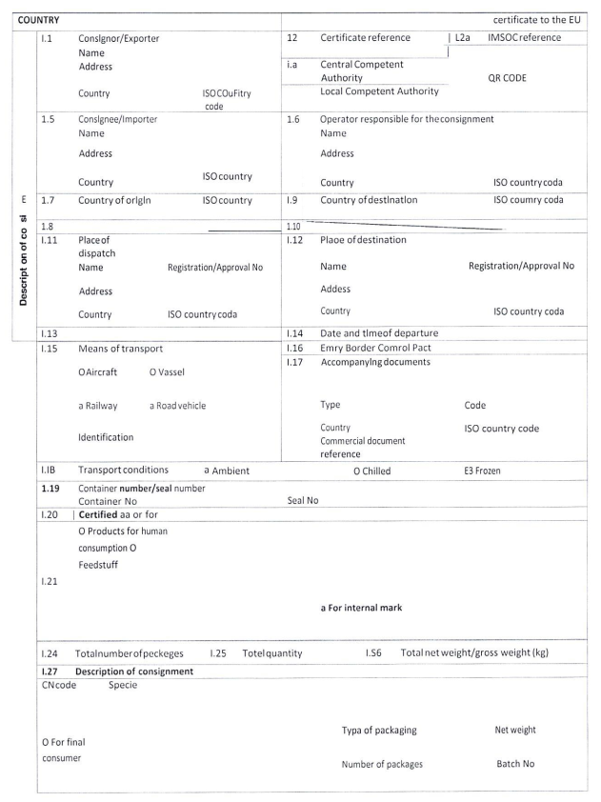

PHỤ LỤC 2
DANH SÁCH CƠ SỞ KIỂM NGHIỆM THỰC PHẨM PHỤC VỤ QUẢN LÝ NHÀ NƯỚC ĐƯỢC BỘ CÔNG THƯƠNG CHỈ ĐỊNH KIỂM NGHIỆM CHỈ TIÊU ETYLEN OXIT
(tính đến thời điểm tháng 3 năm 2022)
(Kèm theo Công văn số: 1150/BCT-KHCN ngày 08 tháng 03 năm 2022)
STT | Tên cơ sở kiểm nghiệm | Thông tin cơ sở  (địa chỉ, điện thoại)
1 | Viện Kiểm nghiệm an toàn vệ sinh thực phẩm Quốc Gia | Số 65 Phạm Thận Duật, Quận Cầu Giấy, Thành phố Hà Nội  Điện thoại: 02439.714.512
2 | Công ty SGS Việt Nam TNHH | Số 119 - 121 Võ Văn Tần, Quận 3, Thành phố Hồ Chí Minh.  Điện thoại: 02839.351.920
3 | Công ty TNHH Eurofins sắc ký Hải Đăng | Lô E2b-3 đường D6, Khu công nghệ cao, Quận 9, Thành phố Hồ Chí Minh  Điện thoại: 02871.077.879

Công ty TNHH Việt Nam Đông Dương; Công ty TNHH Sản xuất chế biến nông thủy sản xuất khẩu Thuận Phong; Công ty cổ phần kỹ nghệ thực phẩm Việt Nam.
Thông tin chi tiết liên hệ: Ông Nguyễn Mạnh Thắng-Vụ Khoa học và Công nghệ, Bộ Công Thương (Điện thoại: 02422.202.412; email: thangngm@moit.gov.vn)

